ANALISIS PRODUK TABUNGAN MABRUR PADA BANK SYARIAH MANDIRI AREA BOGOR

TUGAS AKHIR

Oleh :
ADELIA IRMANSYAH
NPM : 160110056

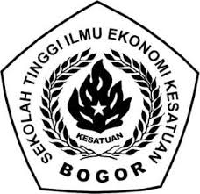

PROGRAM STUDI KEUANGAN & PERBANKAN DIPLOMA III
SEKOLAH TINGGI ILMU EKONOMI KESATUAN
BOGOR
2019

ANALISIS PRODUK TABUNGAN MABRUR PADA BANK SYARIAH MANDIRI AREA BOGOR

Tugas Akhir
Sebagai salah satu syarat untuk memperoleh
Gelar Ahli Madya pada Program Studi Keuangan & Perbankan
Sekolah Tinggi Ilmu Ekonomi Kesatuan

Oleh :
ADELIA IRMANSYAH
NPM : 160110056

PROGRAM STUDI KEUANGAN & PERBANKAN DIPLOMA III
SEKOLAH TINGGI ILMU EKONOMI KESATUAN
BOGOR
2019

